Delay.m 是遗传算法的主程序 将航班，停机位，预分配信息导入MATLAB中，并设定了所需要的变量。一共有20个航班，5个停机位（1~4为近机位，5是远机位），预分配结果是根据去年做的蚁群算法程序求出来的
initialsolution.m是初始解的函数，根据航班的到达时间，停机位的类型给航班分配停机位，同时更新停机位的 空闲时间，如果航班进港，发现没有停机位，可以选择等待，但是等待时间如果大于一个小时，那么直接把航班停在远机位上，以免等待时间过长，浪费燃油以及造成乘客的不满意。
Fitness.m 根据分配的初始解，求出各染色体的目标值，对每个目标都排序后,可以得到个体对全部目标函数的总体表现。根据个体的排序计算其适应度,目标值越小的，排序越靠前，目标值越大的，排序越靠后。根据排序的顺序，相对应的求解适应度
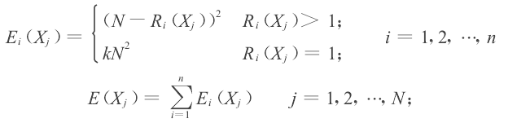
R_{i}(X_{j})是为其在种群所有个体中对目标i的优劣排序后所得的序号
E_{i}(X_{j})表示Xj对目标i所得的适应度
E(X_{j}) E(Xj)为Xj对全部目标所得的综合适应度;
k为(1, 2)区间的常数,用于加大个体的函数值表现最优时的适应度。
由上式可以看出,对于总体表现较优的个体能得到更大的适应度,获得更多的参与进化的机会。

程序里的目标函数是：minZ=Z1+Z2 如果航班分配的机位与预分配一致，则Z1=0,反之，Z1=1；
如果航班分配到了近机位Z2=0，分配到远机位Z2=1；

Probability.m 求解P_{c}交叉概率和P_{m}变异概率的概率，概率公式如下：
fmax 种群中最大的适应度值 favg 种群适应度平均值
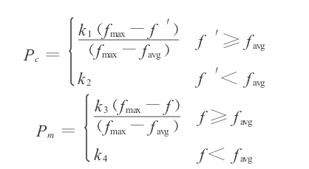
通过该公式实际上反映了同一代种群中不同个体的Pc和Pm与其适应度的线性函数关系。个体
适应度小于种群平均值时,其Pc和Pm分别取固定值k1, k3,一般计算中取k1= k2, k3= k4。当其
大于平均值而小于个体适应度越大则Pc, Pm越小,得到保存的机会也越大,反之则相反。当适应度低于平均适应度时,说明该个体是表现较差的个体,对它就采用较大的交叉率和变异率;如果适应度高于平均适应度,说明该个体性能优良,对它就根据其适应度值取相应的交叉率和变异率。而交叉概率和变异概率的取值的上限为k1, k3,这样进化的稳定性也得到了保证。这种自适应调整是针对计算中同一代种群中不同个体对Pc和Pm取值的自适应选取。
Crossover.m 交叉函数，随机选出2个染色体，并且根据它的P_{c}交叉概率，检测是否交叉，直到选出两个可以交叉的染色体，并且随机选取染色体前半段的一点，从这点开始到基因段的最后，这段基因进行交叉。
Variation.m 变异函数，找出一个染色体，根据它的Pm值检测是否变异，直到找出一个可以变异的染色体，随机从染色体前半段选出一点，又从染色体后半段选出一点，把两点之间的基因段进行倒序排列，代替 原来的基因段。

Best:存储最好的适应度值
Best_route:存储最好的再分配路径
精英保留策略:通过比较当代最优个体和前代最优个体的适应值，保留最优的个体。这种选择方法可避免种群的最优个体不会被遗传操作破坏。

现在的问题是:交叉操作和变异操作需要进行多少次？

